3 ЭКСПЛУТАЦИОННАЯ ЧАСТЬ

3.1 Проектная реализация

Разработка корпоративных веб-приложений на языке Python с использованием фреймворка Django осуществляется с помощью специализированных интегрированных сред разработки (IDE) и набора утилит для управления виртуальными окружениями и пакетами.
В рамках диссертационной работы процесс реализации системы документооборота был разделен на несколько этапов:
Выбор среды разработки (IDE). Для написания кода на Python наиболее эффективными инструментами являются PyCharm (JetBrains) и Visual Studio Code (Microsoft) с установленными расширениями для Python и Django. В данной работе использовалась среда VS Code, обеспечивающая легковесность и гибкую настройку линтеров (инструментов проверки кода).
Инициализация проекта и виртуального окружения. Для изоляции зависимостей проекта от системных библиотек создается виртуальное окружение (venv). Создание структуры проекта выполняется через стандартную утилиту командной строки django-admin startproject.
Проектирование моделей данных (ORM). Вместо написания «сырых» SQL-запросов, в Django используется ORM (Object-Relational Mapping). На этом этапе описываются классы Python (Models), которые автоматически трансформируются в таблицы базы данных PostgreSQL.
Реализация бизнес-логики (Views и Serializers). Написание обработчиков запросов, которые принимают данные от пользователя, проверяют их корректность, взаимодействуют с базой данных и возвращают ответ.
Применение миграций. Аналогом компиляции в данном контексте является процесс миграций (makemigrations и migrate). Это механизм распространения изменений, внесенных в модели (добавление поля, создание таблицы), в схему базы данных без потери данных.
Развертывание на сервере (Deployment). Для запуска системы в эксплуатацию используется связка веб-сервера Nginx (для статики), Gunicorn (WSGI-сервер приложений) и системы контейнеризации Docker. Это обеспечивает стабильную работу приложения в производственной среде.

Взаимодействие и тестирование. После запуска взаимодействие с системой происходит через веб-интерфейс (Frontend на Bootstrap/React) или через API-интерфейс. Для проверки работоспособности используются встроенные в Django средства модульного тестирования (manage.py test).
Каждая среда разработки имеет свои особенности, но общий алгоритм создания Django-проекта остается стандартизированным.
В рамках диссертации разработка ведется с использованием пакета Django REST Framework (DRF). Это мощный инструмент для построения Web API, который позволяет гибко настраивать сериализацию данных и права доступа.
Если в блокчейн-проектах стандартом является ERC, то в Django-разработке фундаментальной концепцией является архитектурный паттерн MVT (Model-View-Template).
Архитектура MVT — это шаблон проектирования, разделяющий приложение на три логических компонента, аналогично классическому MVC, но с особенностями реализации в Django. Этот стандарт определяет правила, по которым строится любое приложение в экосистеме Django.
Основные характеристики компонентов MVT включают следующее:
Model (Модель): Слой работы с данными. Он отвечает за то, как данные хранятся в базе, и предоставляет удобный интерфейс для их получения, фильтрации и изменения. В нашем проекте Модели описывают сущности «Документ», «Сотрудник», «Департамент».
View (Представление): Слой бизнес-логики. Он принимает HTTP-запрос от пользователя (например, «Подписать приказ»), обращается к Модели, выполняет необходимые проверки (авторизация, валидация) и выбирает, какой шаблон показать пользователю.
Template (Шаблон): Слой отображения. Это HTML-файлы с вкраплениями специального синтаксиса Django Template Language (DTL), которые формируют итоговую веб-страницу, видимую пользователю в браузере.
Стандарт MVT устанавливает строгое разделение ответственности: дизайнер верстает Шаблоны, не вникая в базу данных, а бэкенд-разработчик настраивает Логику (View) и Данные (Model), как показано на рисунке 14. Это обеспечивает высокую скорость разработки, безопасность кода и легкость поддержки системы, что критически важно для внедрения документооборота в вузе.

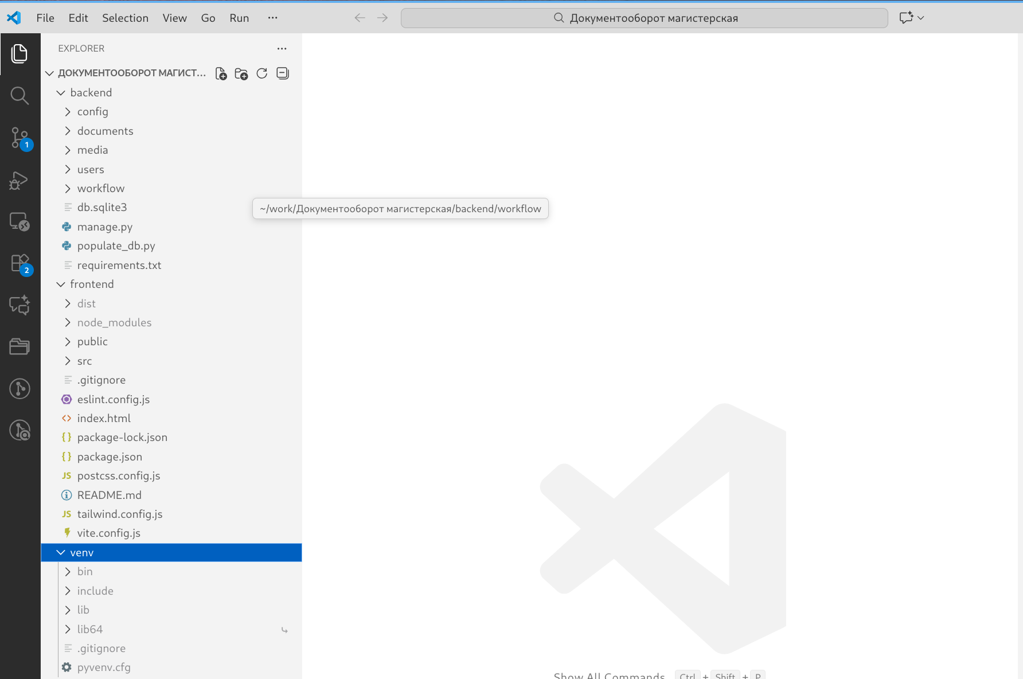

Рисунок 14 - Структура проекта

Взаимодействие любого пользователя с программным комплексом начинается с процедуры аутентификации, которая является первым рубежом защиты корпоративной информации. Экран входа спроектирован в строгом, минималистичном стиле, чтобы не отвлекать сотрудника от выполнения служебных обязанностей. Форма содержит поля для ввода логина и пароля, а также кнопку подтверждения. На программном уровне в этот момент происходит обращение к модулю безопасности Django: система хеширует введенный пароль по алгоритму PBKDF2, сверяет его с хранящимся в базе данных PostgreSQL и проверяет статус учетной записи (активна/заблокирована). Только при успешном прохождении всех проверок сервер генерирует сессионный ключ и перенаправляет пользователя внутрь системы как показано на рисунке 15.
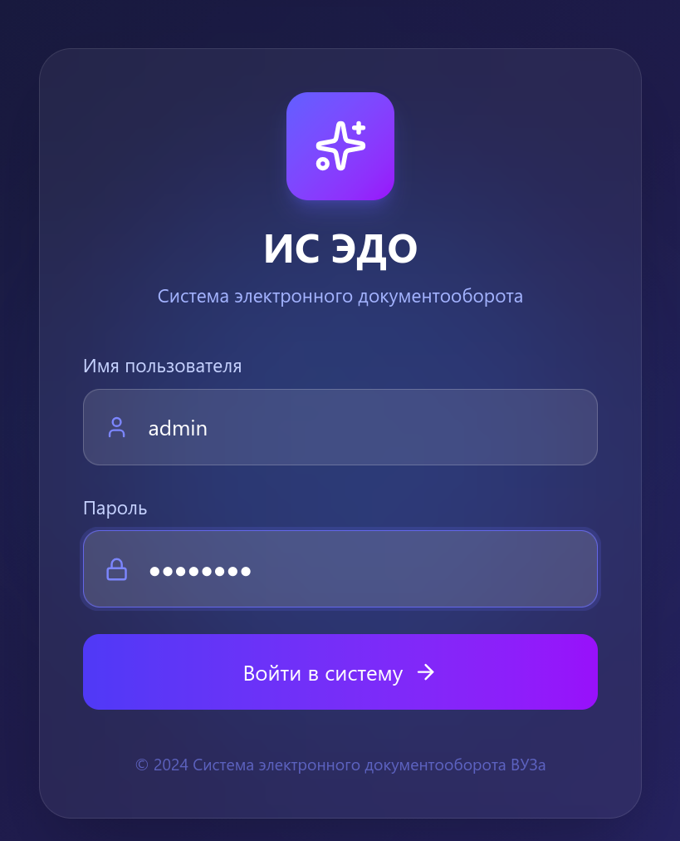

Рисунок 15. Авторизация пользователя

После успешной авторизации пользователь попадает в центральный узел управления системой — на «Рабочий стол» (Dashboard). При проектировании этого экрана использовался принцип «информационной панели», цель которого — предоставить мгновенный обзор текущей ситуации без необходимости переходить в глубь разделов. В верхней части интерфейса размещены интерактивные виджеты, отображающие ключевые количественные показатели: общее число документов в обороте, количество активных задач, требующих немедленной реакции, а также счетчик просроченных поручений. Эти метрики позволяют сотруднику за несколько секунд оценить объем работы. Центральную область экрана занимают функциональные блоки: слева расположен список «Мои задания», где выводятся документы, ожидающие визирования именно этим пользователем, а справа — лента последних событий. Для улучшения визуального восприятия применено цветовое кодирование статусов: завершенные процессы маркируются зеленым цветом, документы на стадии согласования — оранжевым, а отклоненные или просроченные — красным, как показано на рисунке 16.
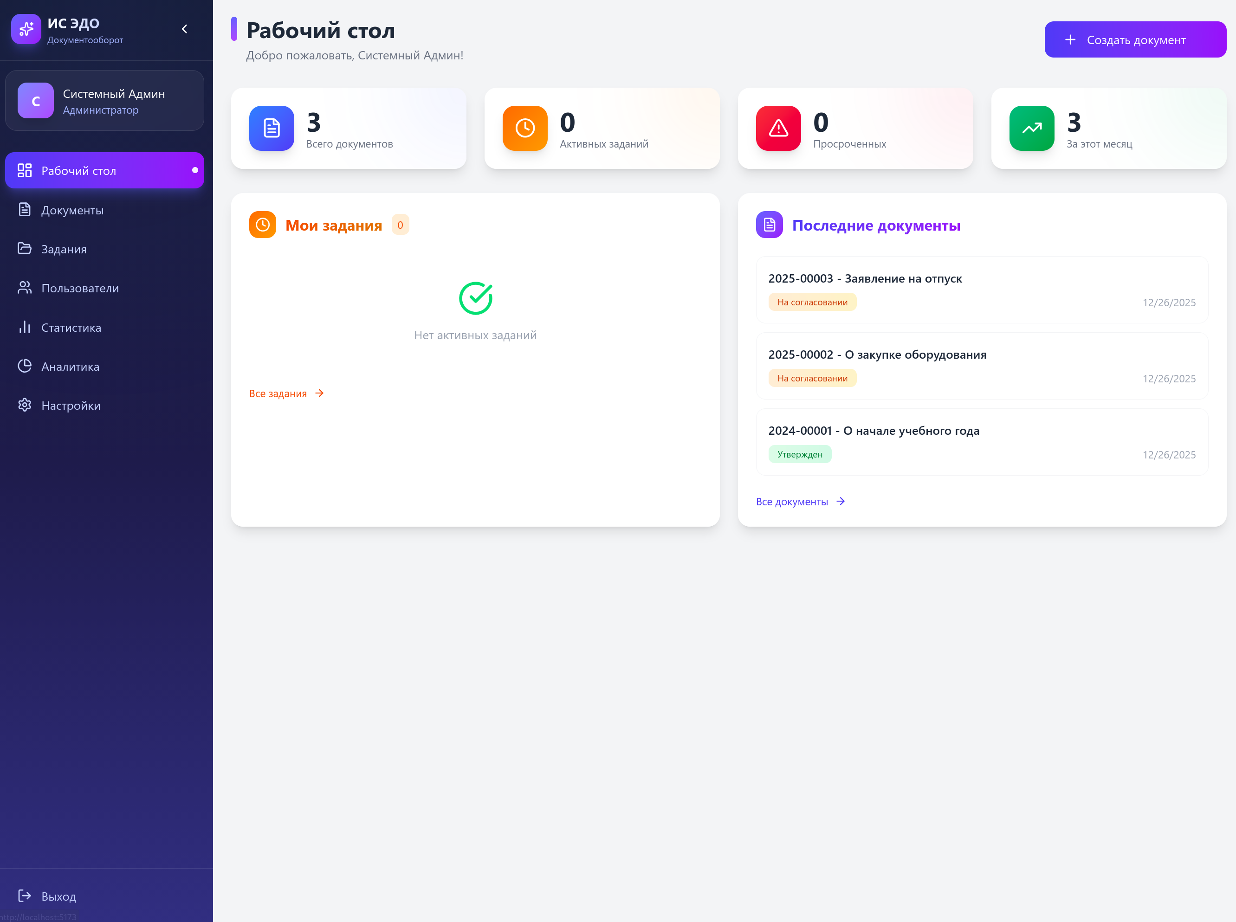

Рисунок 16. Рабочий стол пользователя

Основная операционная деятельность по регистрации и обработке корреспонденции осуществляется в разделе реестра документов. Учитывая потенциально большой объем данных в вузе, интерфейс данного модуля оснащен продвинутыми инструментами навигации. Реализована серверная пагинация (разбиение на страницы), что позволяет системе быстро работать даже с тысячами записей. В верхней части таблицы расположена панель фильтрации, позволяющая отсортировать документы по типу (Приказ, Распоряжение, Заявление), статусу, автору или дате создания. Также предусмотрен механизм «живого» поиска: при вводе регистрационного номера или части заголовка система динамически фильтрует список. Табличное представление содержит столбцы с ID документа, его типом, текущим статусом и датой, что обеспечивает исчерпывающую информативность, как показано на рисунке 17.

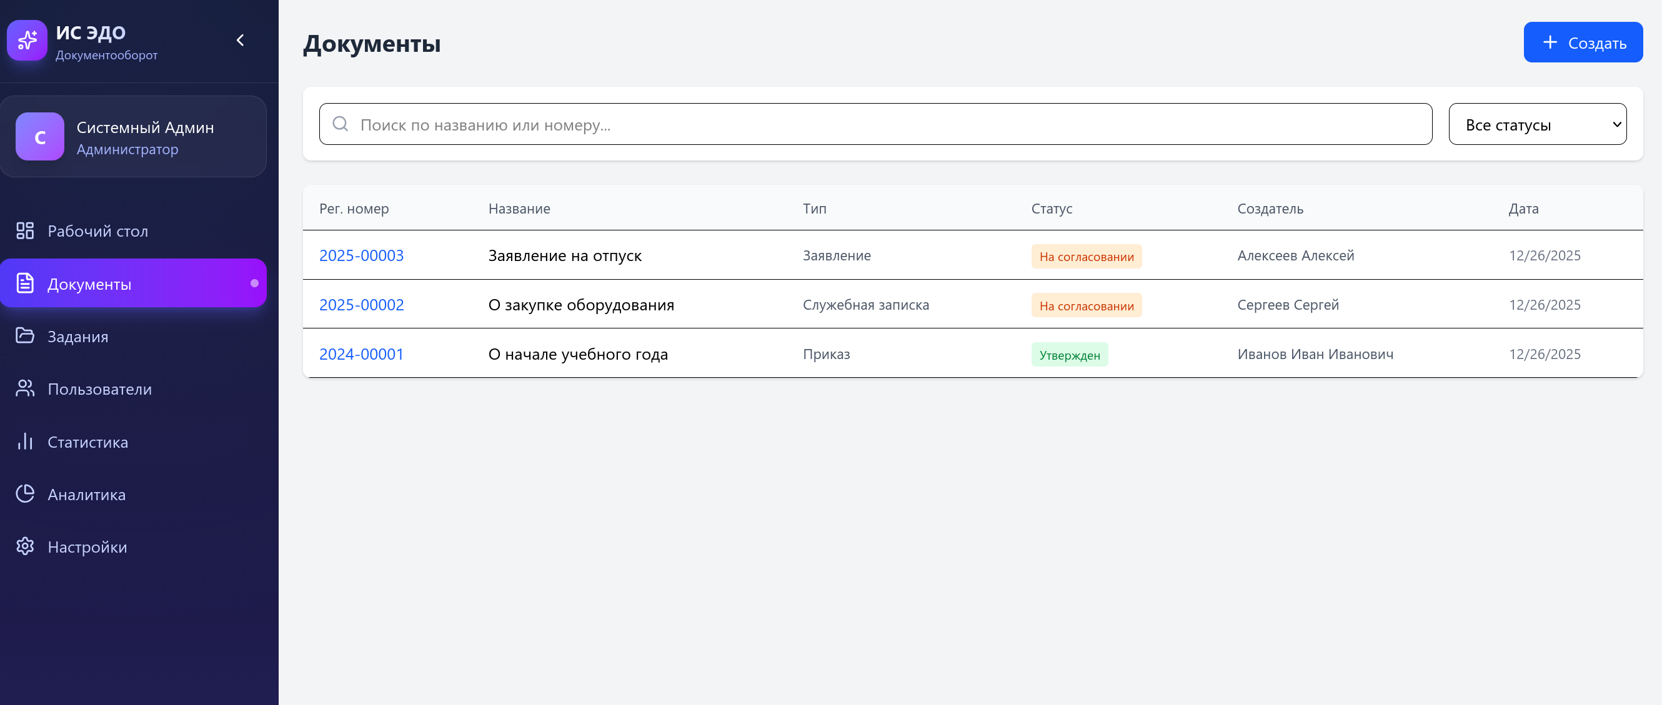

Рисунок 17. Реестр документов

Критически важным аспектом эксплуатации системы является управление правами доступа, которое реализуется через административный интерфейс. Данный модуль является практическим воплощением ролевой модели (RBAC), обоснованной в теоретической части работы. Администратор системы имеет возможность создавать учетные записи сотрудников, заполняя обязательные поля (имя, фамилия, электронная почта) и, главное, назначая определенные роли — например, «Ректор», «Декан», «Сотрудник кафедры» или «Секретарь». Каждая роль жестко привязана к набору прав: так, студент может только создавать заявления, а декан — подписывать их. Интерфейс также позволяет привязывать пользователей к конкретным департаментам, что необходимо для корректной маршрутизации документов внутри подразделений, как показано на рисунке 18.

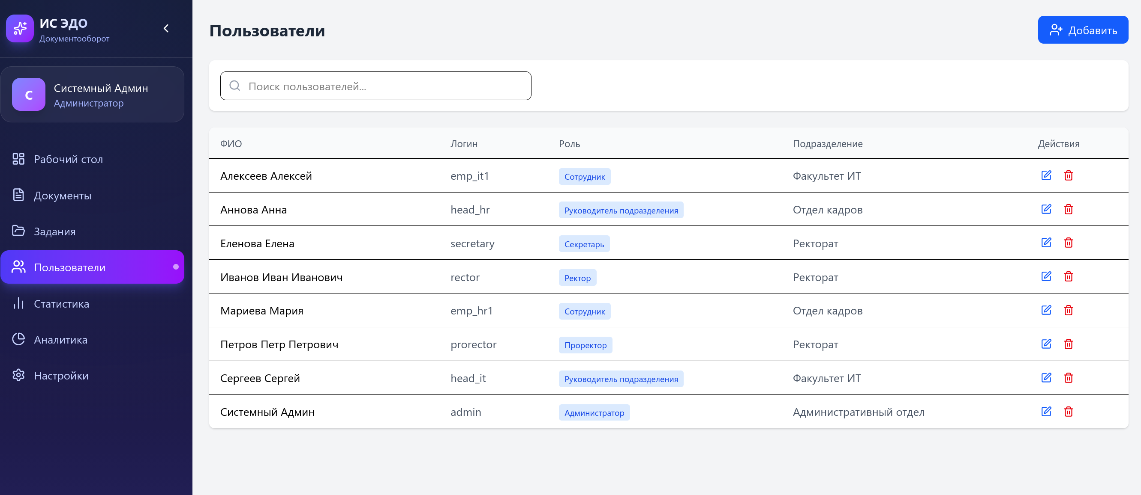

Рисунок 18. Управление пользователями

Для поддержки принятия стратегических управленческих решений в систему интегрирован модуль аналитики и отчетности. Он агрегирует данные из всех бизнес-процессов и визуализирует их в понятной графической форме. Руководство вуза получает доступ к дашборду с диаграммами, отражающими эффективность документооборота. Круговые диаграммы показывают соотношение документов на разных стадиях (сколько в работе, сколько в архиве), а столбчатые гистограммы позволяют выявить пиковые нагрузки по месяцам или определить типы документов, которые чаще всего возвращаются на доработку. Функционал модуля дополнен возможностью экспорта сформированных отчетов в форматы PDF и Excel для последующего анализа на заседаниях ректората, как показано на рисунке 19.

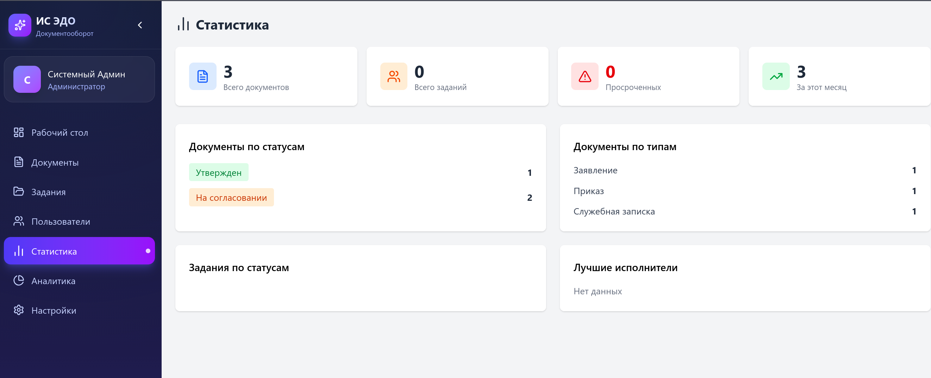

Рисунок 19. Раздел статистика

Гибкость и масштабируемость системы обеспечивается встроенным конструктором маршрутов согласования. Этот интерфейс позволяет администратору без участия программистов настраивать логику движения документов, визуализируя графовую модель процессов. Для каждого типа документа (например, «Заявление на отпуск») создается своя цепочка шагов: от инициации (Step S) через промежуточные этапы согласования (Step 1, Step 2) до финального утверждения (Step E). В интерфейсе четко прослеживается последовательность действий: кто рассматривает документ первым, кто вторым, и какие условия необходимы для перехода на следующий этап. Это позволяет вузу самостоятельно адаптировать систему под изменения во внутренних регламентах и штатном расписании, как показано на рисунке 20.

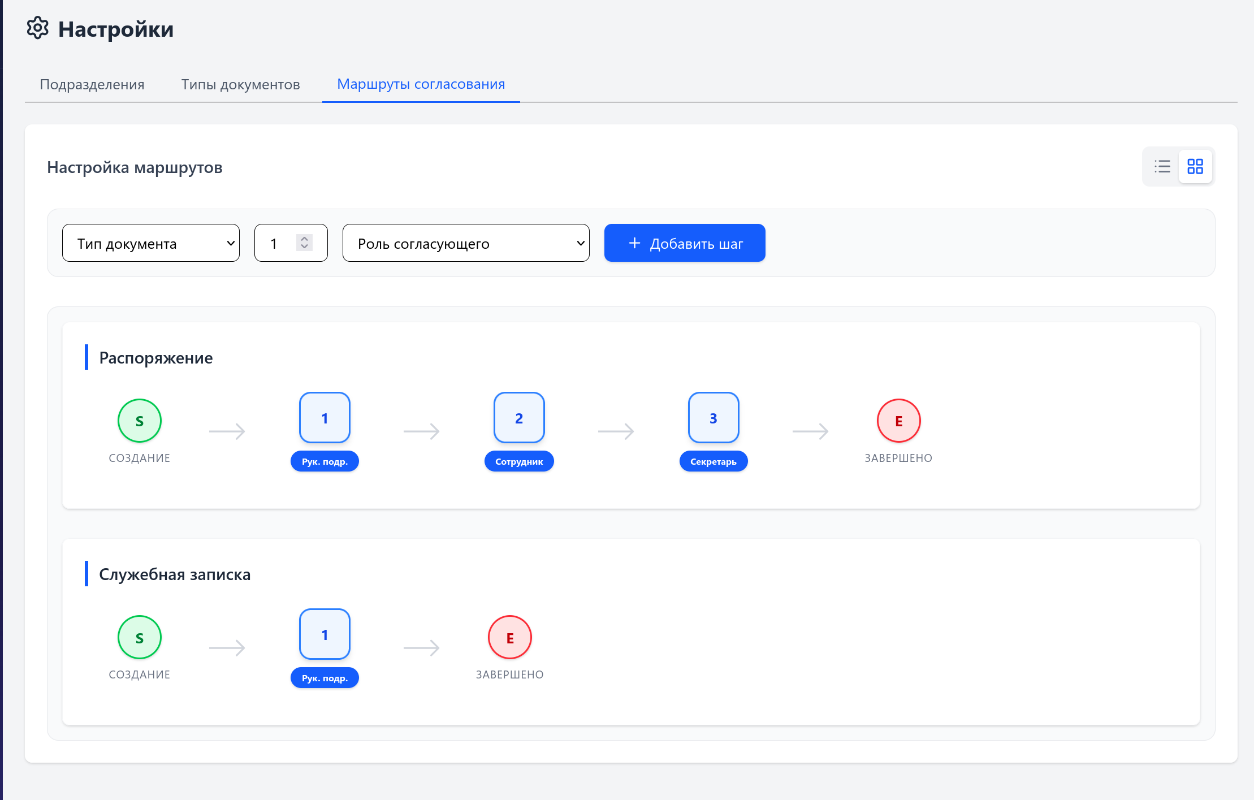

Рисунок 20. Настройка маршрутов согласования
Процесс непосредственного согласования документа происходит в карточке детального просмотра. Интерфейс здесь разделен на информационную часть, где отображается содержание документа, и панель действий. Руководитель видит кнопки принятия решения: «Согласовать» (зеленая) и «Отклонить» (красная). При нажатии система открывает модальное окно для ввода обязательного комментария или прикрепления файла с замечаниями (ЭЦП или скан-копия с правками). После принятия решения документ переходит на следующий этап маршрута, а в истории согласования фиксируется действие с точной меткой времени и цифровой подписью пользователя. Это обеспечивает полную юридическую значимость и прозрачность процесса, как показано на рисунке 21 -24.

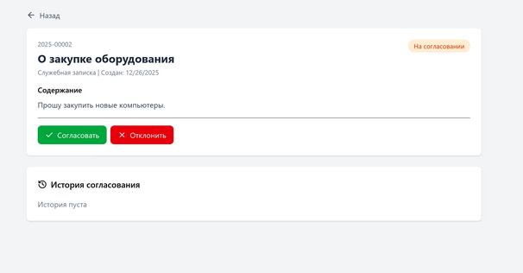

Рисунок 21. Просмотр документов на согласовании

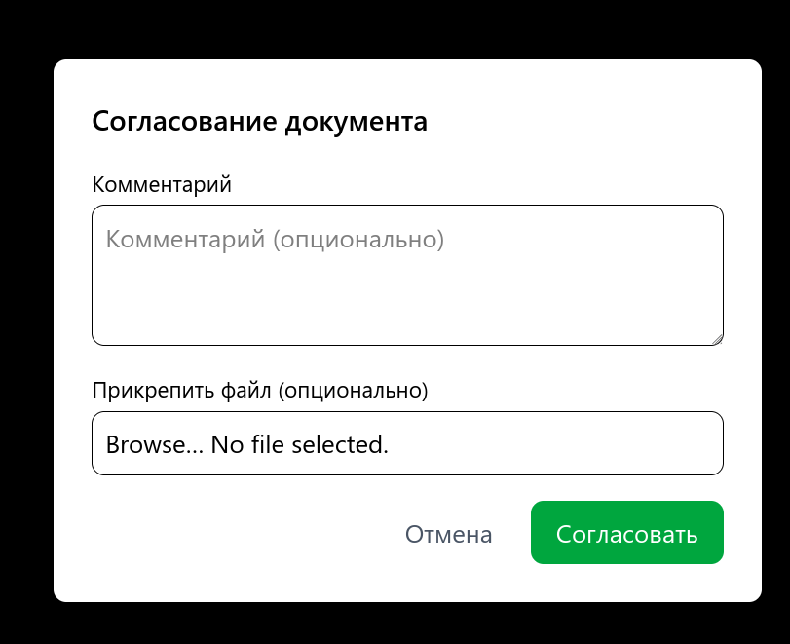

Рисунок 22. Согласование документа
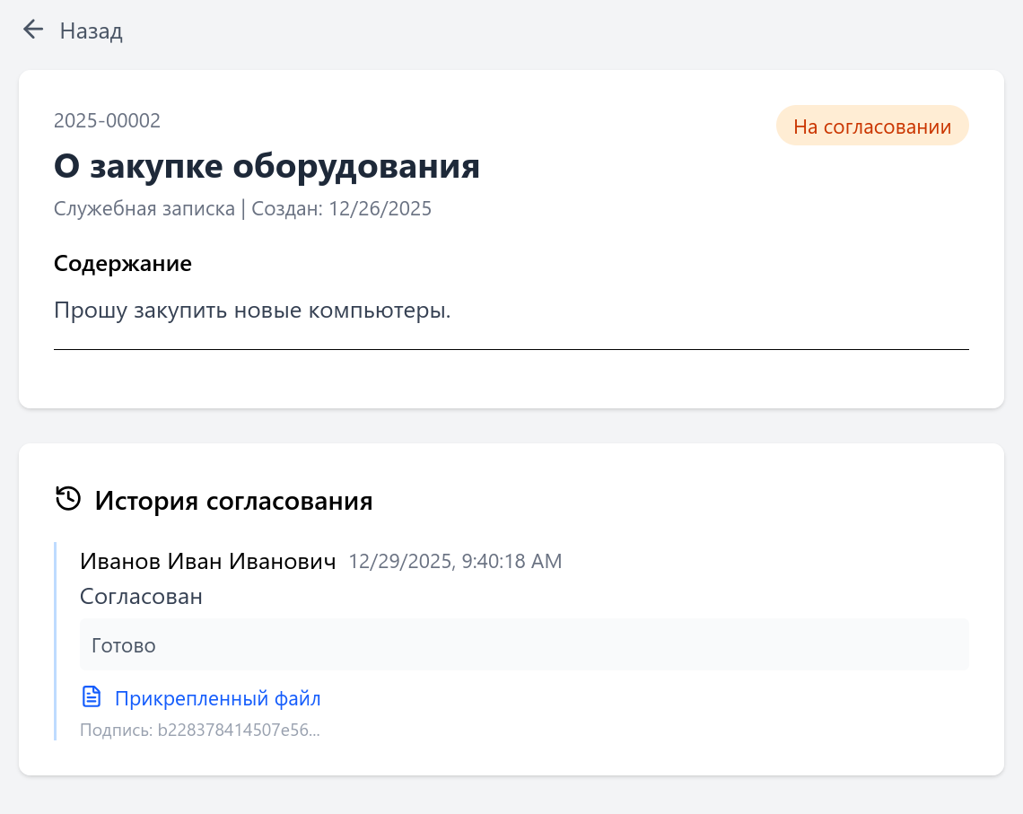

Рисунок 23. История согласования

В данной главе была описана программная реализация системы электронного документооборота. На основе спроектированной ранее архитектуры и выбранного стека технологий (Python, Django, PostgreSQL) был создан полнофункциональный программный продукт, готовый к опытной эксплуатации.
В ходе работы были достигнуты следующие результаты:
Реализована серверная логика: Разработаны модели данных и алгоритмы маршрутизации, основанные на теории графов. Система корректно обрабатывает жизненный цикл документа от создания черновика до финального утверждения и архивации.
Внедрена ролевая модель доступа (RBAC): Программно обеспечено разграничение прав пользователей. Административный интерфейс позволяет гибко управлять ролями и структурой университета, что гарантирует информационную безопасность.
Создан адаптивный пользовательский интерфейс: Разработанные экранные формы (Рабочий стол, Реестр документов, Карточка согласования) отвечают современным требованиям UX/UI. Принцип «единого окна» и цветовая индикация статусов существенно снижают порог вхождения для новых пользователей.
Обеспечена аналитическая поддержка: Модуль отчетности позволяет руководству вуза в реальном времени отслеживать исполнительскую дисциплину и нагрузку на подразделения.
Таким образом, техническая задача диссертации выполнена полностью. Разработанный программный комплекс решает проблемы, выявленные на этапе анализа, и готов к внедрению. Работоспособность системы подтверждает возможность перехода к следующему этапу — оценке её экономической эффективности и обоснованию целесообразности внедрения.

